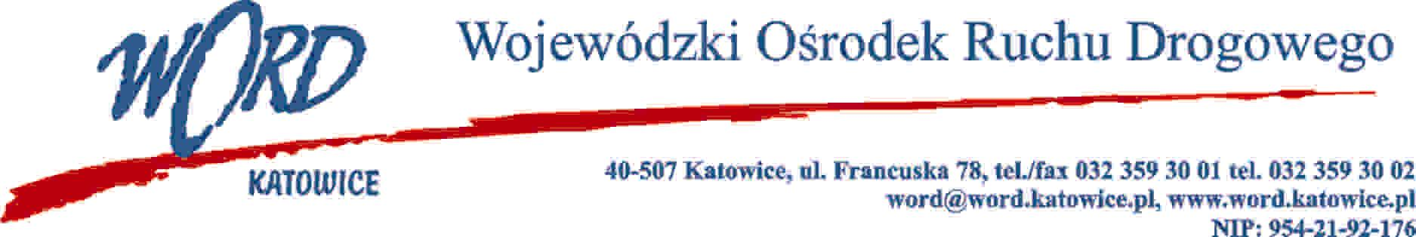

Katowice, dnia 27.01.2025 r.

AT-ZP.261.25.6.2025.ŁŻ

**Informacja z otwarcia ofert w dniu 27.01.2025 r.**

Dotyczy: informacji z otwarcia ofert w dniu 27.01.2025 r. o godz. 10:30. w postępowaniu w trybie regulaminu zamówień publicznych na wybór wykonawcy, który będzie świadczył kompleksowe usługi serwisowe i napraw pojazdów ciężarowych oraz przyczep będących własnością Wojewódzkiego Ośrodka Ruchu Drogowego w  Katowicach w okresie od dnia podpisania umowy – 31.12.2025 roku.

W przedmiotowym postępowaniu ofertę złożyli Wykonawcy:

Informacja z otwarcia ofert

W części I postępowania najkorzystniejszą ofertę złożyła firma Komplex Service Czesław Filosek ul. Kasprzaka 80A, 41-303 Dąbrowa Górnicza i z tą firmą zostanie podpisana stosowna umowa.

W części II postępowanie zostaje unieważnione ze względu na to, iż nie złożono żadnej oferty nie podlegającej odrzuceniu.

W części II postępowania oferta Wykonawcy Komplex Service Czesław Filosek ul. Kasprzaka 80A, 41-303 Dąbrowa Górnicza została odrzucona z uwagi na nie spełnienie warunków opisanych w Rozdziale III ust. 4 zapytania ofertowego.

*Dyrektor WORD Katowice*

*Krzysztof Przybylski*